Web

Bài 1

1. **Framework nao sau đây không phải được xây dựng từ PHP?**
2. Flask
3. CakePHP
4. Laravel
5. Symfony
6. **Vai trò của lập trình viên frontend khi xây dựng trang web**?
7. Chịu trách nhiệm cho giao diện của một trang web và trải nghiệm người

dùng

1. Chịu trách nhiệm viết code cho website
2. Chịu trách nhiệm xử lý các logic quan trọng trên ứng dụng
3. Chịu trách nhiệm thiết kế giao diện trang web
4. **Để đồng bộ du liệu trên trang web mà không cần phải tải lại toàn bộ trang, lập trình viên sử dụng kỹ thuật gì?**
5. Sử dụng Reactive
6. Sử dụng Ember
7. Sử dụng Ajax
8. Lập trình đồng bộ
9. **Để cài đặt extension trong Visual Studio Code, bạn cần vào phần nào?**
10. Terminal
11. Extensions
12. View
13. Settings
14. **Chế độ duyet web riêng tư (Private Browsing) của Chrome khác biệt gì so với chế độ duyệt thông thường?**
15. Giúp tăng tốc độ tải trang web
16. Không lưu lại lịch sứ duyệt web, cookie và các dữ liệu trang web khác.
17. Cho phép tải về các tập tin nhanh hơn.
18. Tự động chặn quảng cáo.
19. **Khi sử dụng chế độ duyệt web riêng tư (Private Browsing) trong Safari, điều nào sau đây KHÔNG xảy ra?**
20. Các tập tin tải về vẫn được lưu trên máy tính.
21. Cookie từ phiên duyệt riêng tư sẽ được xóa sau khi đóng cửa sổ.
22. Các mật khẩu đã lưu trong iCloud Keychain sẽ không thể sử dụng.
23. Lịch sứ duyệt web không được lưu lại.
24. **Để đồng bộ hóa các thiết lập, tiện ích mở rộng, và các file làm việc giữa nhiều thiết bị trên Visual Studio Code, bạn cần làm gì?**
25. Sử dụng tính năng Export và Import Settings trong Visual Studio Code.
26. Sao chép thủ công các tệp cấu hình từ thiết bị này sang thiết bị khác.
27. Sử dụng tài khoản Microsoft để đăng nhập vào Visual Studio Code và kích

hoạt tính năng đồng bộ.

1. Không có tính năng đồng bộ trong Visual Studio Code.
2. **Thẻ nào sau đây được sử dụng để tạo ra mục trong danh sách trên trang web?**
3. Tất cả đều đúng
4. <ds>
5. <list>
6. <li>
7. **Thẻ nào sau đây được sử dụng để đưa video vào trang web?**
8. <video>
9. <vid>
10. <youtube>
11. <mp4>
12. **Thẻ <title> có chức năng gì trong HTML?**
13. Định nghĩa tiêu đề của một đoạn văn
14. Định nghĩa một liên kết
15. Định nghĩa một báng
16. Định nghĩa tiêu đề hiển thị trên thanh tiêu đề của trình duyệt
17. **Làm thế nào để có thể xem được mã nguồn HTML của trang web?**
18. Trình duyệt không hỗ trợ xem mã nguồn
19. Nhấn tổ hợp phím Ctrl + Shift + X
20. Nhan tổ hợp Ctrl + P
21. Chọn "Xem mã nguồn" từ menu ngữ cánh trên trang web
22. **Để điều hướng người dùng đến một liên kết bên trong hoặc bên ngoài website, cần sử dụng thẻ nào sau đây?**
23. <a>
24. <redirect>
25. <href url>
26. <link>
27. **Thẻ nao sau đay thưong được sử dụng để hiển thị cac tieu đề với mức độ quan trọng khác nhau trên trang web?**
28. <title>
29. <h1>
30. <h2>
31. <heading>
32. **HTML là viết tắt của cụm từ nào?**
33. HyperText Machine Language
34. HyperText Markup Language
35. Home Tool Markup Language
36. Hyperlinks and Text Markup Language
37. **HTML là gì và nó có vai trò gì trong thiết kế web?**
38. Là ngôn ngữ lập trình chính trong thiết kế web
39. Là phần mềm hỗ trợ phát triển web
40. Là ngôn ngu đánh dấu được sử dụng để cấu trúc nội dung trên trang web
41. Là công cụ thiết kế giao diện người dùng
42. **Thẻ nào thường được sử dụng để định nghĩa cho một tài liệu HTML chuẩn?**
43. <header>
44. <html>
45. <body>
46. <meta>
47. **Sự khác nhau giữa thẻ <head> và thẻ <body> là gì?**
48. The <head> chua nội dung hiển thị, <body> chứa siêu dữ liệu
49. <head> chứa siêu dữ liệu và các liên kết tới tập tin bên ngoài, <body> chứa

nội dung hiển thị của trang

1. <head> chứa liên kết, <body> chứa hình ánh
2. <head> chứa nội dung chính, <body> chứa tieu đe và liên kết
3. **Chế độ duyệt web riêng tư (Private Browsing) của Chrome khác biệt gì so với chế độ duyệt thông thường?**
4. Không lưu lại lịch su duyệt web, cookie và các dữ liệu trang web khác.
5. Cho phép tải về các tập tin nhanh hơn.
6. Tự động chặn quảng cáo.
7. Giúp tăng tốc độ tải trang web.
8. **Bạn muốn cài đặt extension cho Visual Studio Code để hỗ trợ lập trình PHP. Các bước nào dưới đây là chính xác?**
9. Mo Visual Studio Code, nhan ctrl+Shift+x, tìm kiem "PHP" trong ô tìm kiếm

Extensions, nhấn "Install".

1. Mo Visual Studio Code, nhan chuột phải vào thanh công cụ, chọn "Install

PHP Extension".

1. Mở Visual Studio Code, vào Settings, tìm phần Extensions, nhập "PHP" và

nhấn "Add".

1. Tai extension PHP từ trang chu cua PHP.net và cài đặt thu công vào Visual

Studio Code.

1. **Thẻ nào thường được sử dụng để định nghĩa chân trang của một tài liệu hoặc một phần của tài liệu?**
2. <base>
3. <bottom>
4. <footer>
5. <end>
6. **Thẻ <a> sử dụng thuộc tính nào để xác định địa chỉ URL của liên kết?**
7. href
8. src
9. link
10. url
11. **Lập trình viên Frontend web cần thành thạo kỹ năng gì để xây dựng các trang web?**
12. HTML/CSS và Javascript
13. HTML là đủ
14. PHP, .NET và Java
15. PHP, HTML và Javascript
16. **Để lưu vết các thay đổi trong mã nguồn khi lập trình, công cụ nào nên sử dụng?**
17. Sử dụng Notepad++ là đủ
18. Sử dụng Github
19. Sử dụng VS Studio bản pro
20. Sử dụng VS Code
21. **Xem mã nguồn HTML của trang web cho ta biết điều gì?**
22. Cac the HTML
23. Nội dung mã HTML được dùng để tạo lên trang web
24. Toàn bộ mã nguồn xây dựng lên trang web
25. Cấu trúc trang
26. **Bạn đang sử dụng Google Chrome và muốn cài đặt một tiện ích mở rộng để chặn quảng cáo. Các bướ**c

nào dưới đây là chính xác?

A

Mo Google Chrome, truy cập Settings, tìm

phần Extensions, nhan "Add New

Extension".

B

Mở Google Chrome, nhấn chuột phải vào

trang web, chon "Install Ad Blocker".

C

Mở Google Chrome, tìm kiếm tiện ích

chặn quảng cáo trên Google, tải về file và

cài đặt.

D

Mo Google Chrome, truy cap Chrome

Web Store, tìm tiện ích chặn quảng cáo,

nhấn "Add to Chrome".

1. Bộ công cụ nào thường đi với lập trình PHP?

A

Linux, Apache, Mysql và PHP

B

MS Windows, IIS, Mysql và PHP

C

Windows, IIS, SQL server va PHP

D

Linux, IIS, Oracle và PHP

1. Thẻ <meta> trong phần <head> của tài liệu HTML có chức năng gì?
2. Cung cấp siêu dữ liệu về tài liệu HTML
3. Nhúng các tập tin JavaScript
4. Định nghĩa tiêu đề của tài liệu
5. Liên kết tới các tập tin CSS

**Bài 2**

1. Cho 2 phát biểu về ô sau:

<th> căn giữa chữ in đậm

<td> căn trái chữ in đậm

1. Phát biểu 1 sai, phát biểu 2 đúng
2. Ca 2 phát biểu cùng sai
3. Phát biểu 1 đúng, phát biểu 2 sai
4. Cả 2 phát biểu cùng đúng
5. Cho 2 phát biểu về vị trí của hàng đầu tiên trong bảng:

Hàng đầu tiên là hàng chẵn

Hàng đầu tiên là hàng lẻ

1. Cả 2 phát biểu cùng sai
2. Cả 2 phát biểu cùng đúng
3. Phát biểu 1 đúng, phát biểu 2 sai
4. Phát biểu 1 sai, phát biểu 2 đúng
5. Để tạo một bảng có đưong vien ngoai dày hơn, sử dụng thuộc tính nao trong thẻ <table>?
6. outline="2px"
7. style="border: 2px solid black;"
8. border-width="2px"
9. border-size="2"
10. Để tạo một đoạn văn bản mới trong HTML, sử dụng thẻ nào?
11. <para>
12. <paragraph>
13. <p>
14. <text>
15. Đâu là cách đung để tạo một đoạn văn bản có nội dung in nghiêng?
16. <em>This text is italic</em>
17. <in>This text is italic</in>
18. <italic>This text is italic</italic>
19. <im>This text is italic</im>
20. Để tạo một đoạn văn bản có nội dung là mã nguồn, bạn sử dụng thẻ nào?
21. <program>
22. <pre>
23. <code>
24. <source>
25. Cách nào sau đây tạo một dòng kẻ ngang với chiều rộng 50%?
26. <hr size="50%">
27. <horizontal width="50">
28. <hr width="50%">
29. <line size="50">
30. Để chèn một hình ảnh có tên file là "logo.png" và văn bản thay thế là "Company Logo", bạn sử dụng cú pháp nào?
31. <image src="logo.png" alttext="Company Logo">
32. <pic source="logo.png" alt="Company Logo">
33. <img src="logo.png" alt="Company Logo">
34. <img href="logo.png" alt="Company Logo">
35. Làm thế nào để tạo một danh sách không có thứ tự với các mục "Apple", "Banana", "Orange"?
36. <list><item>Apple</item><item>Banana</item><item>Orange</item></list>
37. <ul><p>Apple</p><p>Banana</p><p>Orange</p></ul>
38. <list><item>Apple</item><item>Banana</item><item>Orange</item></list>
39. <ul><li>Apple</li><li>Banana</li><li>Orange</li></ul>
40. Cách nào sau đây tạo một liên kết đến một địa chỉ email?
41. <a href="mailto:example@email.com">Send email</a>
42. <mail href="example@email.com">Send email</mail>
43. <email>example@email.com</email>
44. <a email="example@email.com">Send email</a>
45. Làm thế nào để tạo một danh sách định nghĩa trong HTML?
46. <def><t>Term</t><d>Definition</d></def>
47. <list><term>Term</term><def>Definition</def></list>
48. <dl><dt>Term</dt><dd>Definition</dd></dl>
49. <dictionary><word>Term</word><meaning>Definition</meaning></dictionary>
50. Trong HTML5, đau là cach chính xac để tạo mot phần tử video có nhiều nguồn va hiển thị một thong bao nếu trình duyệt không hỗ trợ video?
51. <video>

<source src="movie.mp4" type="video/mp4">

<source src="movie.ogg" type="video/ogg">

Your browser does not support the video tag.

</video>

1. <video>

<track src="movie.mp4" type="video/mp4">

<track src="movie.ogg" type="video/ogg">

Your browser does not support the video tag.

1. </video>

<video src="movie.mp4" type="video/mp4">

<alt src="movie.ogg" type="video/ogg">

Your browser does not support the video tag.

</video>

1. <media>

<source src="movie.mp4" type="video/mp4">

<source src='movie.ogg" type="video/ogg">

Your browser does not support the video tag.

</media>

1. Khi sử dụng thẻ <table>, thẻ nào được sử dụng để nhóm các cột cho mục đích định dạng?
2. <columngroup>
3. <col>
4. <cgroup>
5. <colgroup>
6. Thuộc tính nào sau đây không phải là của <td>?
7. align
8. border
9. colspan
10. Rowspan
11. Trong CSS, selector tr:nth-child(2n+1) sẽ chọn những hàng nào?
12. Chọn các hàng lẻ
13. Chọn hàng cuối cùng
14. Chọn các hàng chẵn
15. Chọn hàng đầu tiên
16. Cho đoạn ma CSS sau

<style>

tr:first-child{ background:red;}

tr:nth-child(2n){background-color:blue;}

</style>

Phát biểu 1: Màu nền của hàng đầu tiên là màu đỏ

Phát biểu 2: Màu nền của hàng đầu tiên là màu xanh

1. Ca 2 phat biểu cùng đung
2. Cả 2 phát biểu cùng sai
3. Phát biểu 1 đúng, phát biểu 2 sai
4. Phát biểu 1 sai, phát biểu 2 đúng
5. Để tạo một bảng có đường viền ngoài dày hơn, sử dụng thuộc tính nào trong thẻ <table>?
6. border-size="2"
7. outline="2px"
8. style="border: 2px solid black;"
9. border-width="2px"

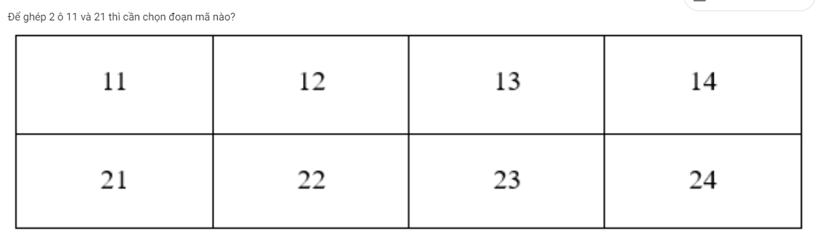

1. <table border="1" cellspacing="0" width="500px" height="100px">

<tr>

<th rowspan="2">11</th>

<th>12</th>

<th>13</th>

<th>14</th>

</tr>

<tr>

<th>21</th>

<th>22</th>

<th>23</th>

<th>24</th>

</tr>

</table>

1. <table border="1" cellspacing="0" width="500px" height="100px">

<tr>

<th>11</th>

<th>12</th>

<th>13</th>

<th>14</th>

</tr>

<tr>

<th rowspan="2">21</th>

<th>22</th>

<th>23</th>

<th>24</th>

</tr

</table>

1. <table border="1" cellspacing="0" width="500px" height="100px">

<tr>

<th>12</th>

<th>13</th>

<th>14</th>

</tr

<tr>

<th rowspan="2">21</th>

<th>22</th>

<th>23</th>

<th>24</th>

</tr>

</table>

1. <table border="1" cellspacing="0" width="500px" height="100px">

<tr>

<th rowspan="2">11</th>

<th>12</th>

<th>13</th>

<th>14</th>

</tr>

<tr>

<th>22</th>

<th>23</th>

<th>24</th>

</tr>

</table>

1. **Cách nào sau đây tạo một tiêu đề cấp 2 với nội dung "Welcome"?**
2. <title2>Welcome</title2>
3. <heading2>Welcome</heading2>
4. <h>Welcome</h>
5. <h2>Welcome</h2>
6. **Để tạo một danh sách có thứ tự bắt đầu từ số 5, sử dụng cú pháp nào?**
7. <list start="5">
8. <ol start="5">
9. <ol begin="5">
10. <ul begin="5">
11. **Cách nào sau đây tạo một tiêu đề cho bảng trong HTML?**
12. <table><header>Table Header</header></table>
13. <table><thead><tr><th>Table Header</th></tr></thead></table>
14. <table><title>Table Header</title></table>
15. <table><caption>Table Header</caption></table>
16. **Cách nào sau đây tạo một đường dẫn tới một phần cụ thể trong cùng trang web?**
17. <link to="#section">Go to section</link>
18. <a href="#section">Go to section</a>
19. <a link="section">Go to section</a>
20. <a to="section">Go to section</a>
21. **Thẻ nào được sử dụng để tạo một báng trong HTML?**
22. <table>
23. <tab
24. tb
25. tr>

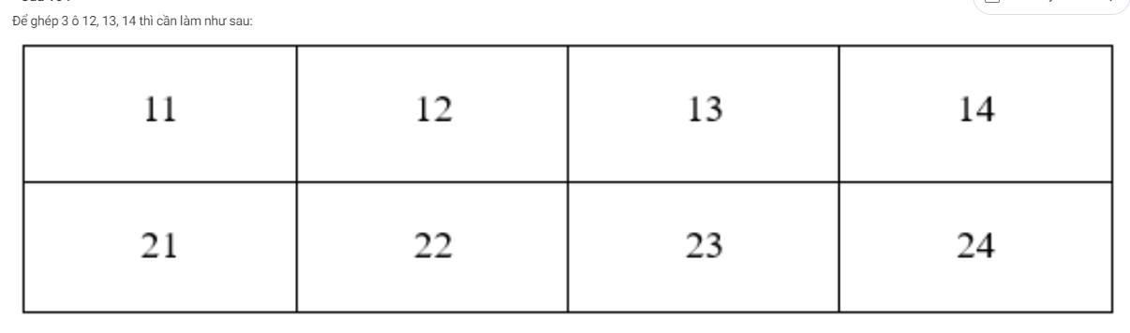

1. <table border="1" cellspacing="0" width="500px" height="100px">

<tr>

<th>11</th>

<th>12</th>

<th>13</th>

<th>14</th>

</tr>

<th>21</th>

<th colspan="3">22</th>

</tr>

</table>

1. <table border="1" cellspacing="0" width="500px" height="100px">

<tr>

<th>11</th>

<th colspan="3">12</th>

</tr

<tr>

<th>21</th>

<th>22</th>

<th>23</th>

<th>24</th>

</tr>

</table>

1. <table border="1" cellspacing="0" width="500px" height="100px">

<tr>

<th>11</th>

<th colspan="3">12</th>

<th>13</th>

<th>14</th>

</tr>

<tr>

<th>21</th>

<th>22</th>

<th>23</th>

<th>24</th>

</tr

</table>

1. <table border="1" cellspacing="0" width="500px" height="100px">

<tr>

<th>11</th>

<th>12</th>

<th colspan="3">13</th>

</tr

<tr>

<th>21</th>

<th>22</th>

<th>23</th>

<th>24</th>

</tr>

</table>

1. **Đâu là cách đung để tạo một liên kết đến trang web Google?**
2. <a name="www.google.com">Google</a>
3. <a url="www.google.com">Google</a>
4. <a href="www.google.com">Google</a>
5. <a link="www.google.com">Google</a>
6. Đâu là cách chính xác để tạo một danh sách định nghĩa trong HTML?

A

<deflist>

<term>Term 1</term>

<def>Definition 1</def

<term>Term 2</term>

<def>Definition 2</def>

</deflist>

B

<list type="definition">

<item>

<term>Term 1</term>

<definition>Definition 1</definition>

</item>

<item>

<term>Term 2</term>

<definition>Definition 2</definition>

</item>

</list>

C

<dl>

<dt>Term 1</dt

<dd>Definition 1</dd>

<dt>Term 2</dt>

<dd>Definition 2</dd>

</dl>

D

<dl>

<li>

<dt>Term 1</dt>

<dd>Definition 1</dd>

</li>

<li>

<dt>Term 2</dt>

<dd>Definition 2</dd>

</li>

</dl>

1. Đâu là những thuộc tính cho việc tạo thẻ <video>
2. <video> <width="320" height="240"></video>
3. <video width="320" height="240"></video>
4. <video width="320" height="240" /video>
5. <video> <width = "320" height="240"><source src="movi.mp4"></source></video>
6. Khi một thẻ <td colspan="2"> thì

Phát biểu 1: Hàng hiện tại chứa <td> nói trên mất một thẻ <td>

Phát biểu 2: Hàng ở ngay sau hàng chứa <td> nói trên mất một <td>

1. Cả 2 phát biểu cùng sai
2. Phát biểu 1 đúng, phát biểu 2 sai
3. Phát biểu 1 sai, phát biểu 2 đúng
4. Cả 2 phát biểu cùng đúng

**bài 3**

1. Khi một form được đien đay đu thông tin và gửi đi, thông tin được chuyển đến đâu?
2. Hiển thị trên trang web
3. Lưu trữ trên trình duyệt người dùng
4. Gứi qua email
5. Gửi đến máy chú
6. Form trong HTML được sử dụng để làm gì chính?
7. Hiển thị nội dung văn bản
8. Tạo bảng dữ liệu
9. Hiển thị video
10. Tạo một giao diện để người dùng nhập và gửi dữ liệu
11. Form trong HTML hữu ích như thế nào trong việc tương tác với người dùng?
12. Cho phép người dùng xem hình ảnh
13. Tạo hiệu ứng đặc biệt trên trang web
14. Cho phep người dung tưong tác với trang web bang cách nhập dữ liệu
15. Hiển thị thông tin quảng cáo
16. Form trong HTML có thể chứa các loại trường dữ liệu nào?
17. Chỉ chua ô van bán
18. Có thể chứa van bản, danh sách chọn, nut bam và nhiều loại trường khác
19. Chi chứa nút bấm
20. Chỉ chứa hình ánh
21. Form trong HTML có thể được tùy chỉnh như thế nào để phù hợp với nhu cầu cụ thể của trang web?
22. Chỉ có thể sử dụng form theo cách mà HTML quy định
23. Chỉ co the su dụng các trường dữ liệu có sẵn
24. Có thể tùy chính bố cục, kiểu dáng và hành vi của form bằng CSS và JavaScript
25. Không thể thay đổi gì sau khi form đã được tạo
26. Loại form nao thưong được sử dung để cho ngưoi dung nhap thong tin liên hệ để gửi tới quản trị trang web?
27. Form đăng nhập
28. Form đăng ký
29. Form liên hệ
30. Form tìm kiểm
31. Thuộc tính nào qui định độ rộng của <textarea>?
32. Rows
33. Size
34. Width
35. Cols
36. Thuộc tính nào của thể <select> cho phép người dùng chọn nhiều mục?
37. multichoice
38. multiple
39. many
40. size
41. Thẻ <input> với thuộc tính type trong HTML có thể sinh ra bao nhiêu phần tử?
42. 9
43. 10
44. 7
45. 8
46. Thẻ <input> có thể tạo ra bao nhiêu loại nút nhấn? ++
47. 4
48. 1
49. 2
50. 3
51. Cho đoạn mã lệnh:

<form action="">

<input type="text" placeholder="Nhap tên">

<input type="year" placeholder="Nhap ngay sinh">

</form>

Kết quả hiển thị là gì?

1. Nhập tên

Nhập ngày sinh

1. Nhập tên

dd/mm/yyyy

1. Nhập tên

...........

1. Nhập tên

--:-- --

1. Cho 2 phát biểu về nút trong HTML:

<input> cho phép tạo nút chứa nội dung gồm hình ảnh và văn bản

<button> cho phép tạo nút chứa nội dung gồm hình ảnh và văn bản

1. Cá 2 phát biểu cùng sai
2. Cá 2 phát biểu cùng đúng
3. Phát biểu 1 đúng, phát biểu 2 sai
4. Phát biểu 1 sai, phát biểu 2 đúng
5. Giá trị nào của thuộc tính type trong thẻ <input> được sử dụng để tạo ra nút nhấn?
6. type="text"
7. type="checkbox"
8. type="submit’
9. type="password"
10. Cho 2 phat biểu về thuoc tính CSS outline như sau:

Thuoc tính CSS outline là đưong bao quanh bề ngoai điều khiển khi nhận focus

Thuoc tính CSS outline hoan toan giống với thuộc tính border

1. Cả 2 phát biểu cùng sai
2. Phát biểu 1 sai, phát biểu 2 đúng
3. Cả 2 phát biểu cùng đúng
4. Phát biểu 1 đúng, phát biểu 2 sai

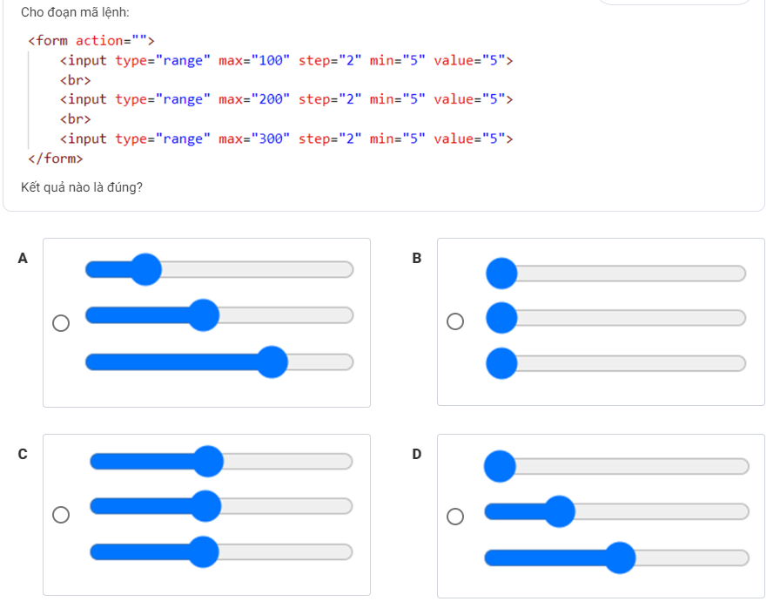

B

1. Khi người dùng điền thông tin vào form và gửi đi, thông tin đó thường được gửi đến đâu?
2. Đen may chu web xu lý
3. Đến trang web khác
4. Đến máy tính của người dùng
5. Đến email của người dùng
6. Loại input nào thường được sử dụng trong form đăng ký để người dùng nhập mật khấu?
7. submit
8. password
9. text
10. Email
11. Thuoc tính nào sau đay KHÔNG phải là thuộc tính của thẻ <form>?
12. method
13. enctype
14. type
15. Action
16. Cho đoạn mã sau:

<form action="">

<input type="number" length="10" max="100" step="2" min="5" value="5">

</form>

Thuộc tính nào ở trên được khai báo KHÔNG có tác dụng:

1. max
2. step
3. value
4. Length
5. Cho 2 phát biểu về selector sau:

input: focus được sử dụng để chọn các thẻ <input> đang nhận con trỏ

input:disabled được sử dụng để chọn các thẻ <input disabled>

1. Phát biểu 1 sai, phát biểu 2 đúng
2. Phát biểu 1 đúng, phát biểu 2 sai
3. Ca 2 phát biểu cùng sai
4. Ca 2 phát biểu cùng đúng
5. Để tạo điều khiến nhập có lọc dữ liệu từ danh sách có sẵn cần kết hợp các thẻ nào?
6. <input list="abc"> và <datalist id="abc">
7. <input type="list"> và <datalist id="list">
8. <input type="list"> và <select id="list">
9. o<input list="abc"> và <select id="abc">
10. Cho 2 đoạn mã tạo điều khiển có gắn nhan như sau:

<label><input />Nhãn</label>

<input id="abc" /><label for="abc">Nhan</label>

1. Đoạn mã 1 đúng, đoạn mã 2 sai
2. Đoạn mã 1 sai, đoạn mã 2 đúng
3. Cả 2 đoạn mã cùng đúng
4. Cả 2 đoạn mã cùng sai
5. Form trong HTML giúp người dùng tương tác với trang web như thế nào?

A

Đọc bài viết

B

Gửi và nhận dữ liệu

C

Xem video

D

Nhận thông tin

1. **Form trong HTML giúp trang web làm gì sau khi người dùng điền thông tin và gửi đi?**

A

Xử lý dữ liệu người dùng và có thể thực

hiện các hành động cần thiết

B

Đăng nhập vào hệ thống

C

Hiển thị thông báo lỗi

D

Chỉ hiển thị thông tin người dùng nhập

1. Tại sao form trong HTML là một phần quan trọng của trang web?

A

Để làm trang web trở nên đẹp mắt hơn

B

Để chia sẻ thông tin cá nhân

C

Để tạo cơ hội tương tác với người dùng,

thu thập thông tin và xử lý dữ liệu

D

Để tạo ra các hiệu ứng đặc biệt

1. Loại form nào thường được sử dụng để cho người dùng nhập thông tin tài khoản để truy cập vào hệ thống?

A

Form đăng nhập

B

Form tìm kiếm

C

Form liên hệ

D

Form đăng ký

1. Trong form liên hệ, loại input nào thường được sử dụng để người dùng nhập địa chỉ email của họ?

A

password

B

email

C

submit

D

Text

1. Thẻ nào được sử dụng để chứa các phần tử form?

A

form

B

<input>

C

<textarea>

D

<select

Bài 4

1. **Thuộc tính nào của các thẻ HTML được sử dụng để định nghĩa inline style?**
2. Class
3. Styles
4. Font
5. Style
6. **CSS viết tt của ký tự nào?**
7. Creative Style Sheets
8. Cascading Style Sheet
9. Computer Style Sheets
10. Colorful Style Sheets
11. **Trong CSS, selector nào dưới đây chọn tất cả các thẻ <p>?**
12. **P{}**
13. <p>{}
14. .p {}
15. #p {}
16. **Để đặt màu chữ của một đoạn văn bản bằng inline style, bạn sẽ sử dụng thuộc tính nào?**
17. text-color
18. font-color
19. text-style
20. Color
21. **Để sử dụng mot file CSS external có tên "style.css", sử dụng thẻ nào trong phần <head> của tài liệu HTML?**
22. <script>
23. <style>
24. <link>
25. <CSS>
26. **Định dạng nào thường được sử dụng cho các file CSS và cung cap các tính nang mở rộng và cải tiến?**
27. .js
28. .CSS
29. .sass
30. .html
31. **Phương thức nào giúp tách biệt CSS và HTML, giúp bảo trì và quản lý dễ dàng hơn?**
32. External style
33. Linked style
34. Inline style
35. Internal style
36. **Trong CSS, thuộc tính nào được sử dụng để tạo khoảng cách giữa phần nội dung và viền của một phần tử?**
37. spacing
38. gap
39. padding
40. Margin
41. **Khi thiết lập margin cho một phần tử, giá trị auto được sử dụng để làm gì?**
42. Canh lề ngang giữa
43. Canh lề trái
44. Canh lề phải
45. Canh le trên và dưới
46. **Để thiết lập một đường viền màu đỏ cho một phần tử với độ dày là 2px, sử dụng cú pháp nào sau đây?**
47. border-style: solid; border-color: red; border-width: 2px;
48. border: 2px solid red;
49. border-red: 2px solid;
50. border-color: red; border-width: 2px;
51. **Cú pháp CSS đúng khi định nghĩa màu văn bản cho toàn trang web?**
52. body:color=black;
53. body {color:black;}
54. {body;color:black;}
55. {body:color=black;}
56. **Cú pháp đúng liên kết đến file mystyle.css bên ngoài là gì?**
57. <style src="mystyle.css">
58. <stylesheet>mystyle.css</stylesheet>
59. <a href="mystyle.css" rel="stylesheet" type="text/css"></a>
60. <link rel="stylesheet" type="text/css" href="mystyle.css">

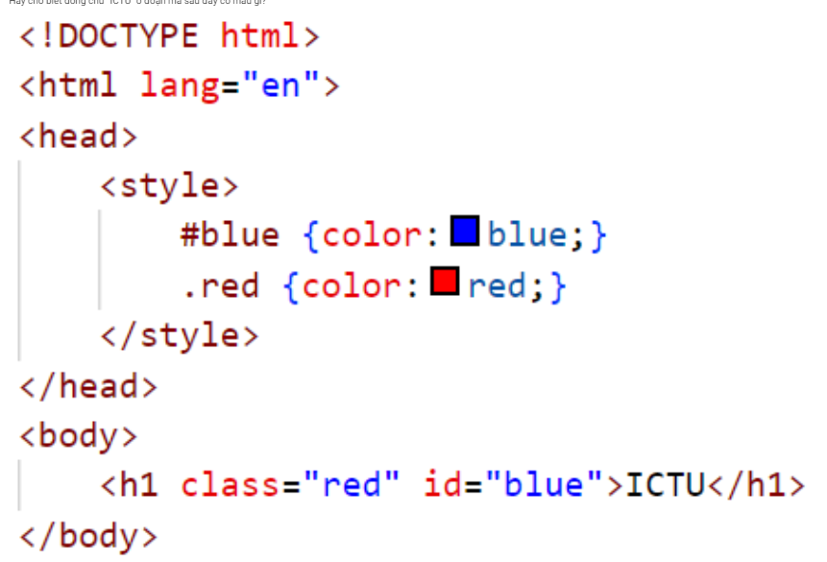

1. Màu đen mặc định
2. Hồn hợp giữa màu đo và màu xanh
3. Màu xanh
4. Màu đỏ
5. **Định nghĩa css nào sau đây sẽ tạo ra dòng gạch chân?**
6. text-decoration: overline;
7. text-decoration: underline;
8. text-decoration: line-through;
9. text-decoration: none;
10. **Thuộc tính css nào sau đây được sử dụng để định nghĩa font chữ hoa nhỏ?**
11. font-style: small-caps;
12. font-weight: small-caps;
13. font-variant: small-caps;
14. font-size: small-caps;
15. **Khi muốn đường viền của một phần tử bao gồm cả đường viền ngoài cùng và các góc, sử dụng cú pháp nào?**
16. border: 1px solid red;
17. border: 1px solid red; border-radius: 5px;
18. border: 1px solid red; border-corner: 5px;
19. border: 1px solid red; border-corner-radius: 5px;
20. **Inline style có thể được sử dụng để chỉ định các thuộc tính CSS nào?**
21. Bất kỳ thuộc tính CSS nào
22. Thuộc tính dạng block
23. Thuộc tính dạng inline
24. Chỉ một số thuộc tính CSS cụ thể
25. **External style được lưu trong một tệp riêng biệt với phần mở rộng nào?**
26. .js
27. .style
28. .CSS
29. .html
30. **Để thiết lập padding cho một phần tử theo chiều ngang và chiều dọc, sử dụng cú pháp nào sau** đây?
31. padding-horizontal: 10px; padding-vertical: 20px;
32. padding: 10px 20px;
33. padding-x: 10px; padding-y: 20px;
34. padding-top:10px; padding-bottom:20px;
35. **Khi thiết lập padding hoặc margin, kích thước của phần tử sẽ được tính bằng cách nào?**
36. Kích thước bao gồm cả padding và margin
37. Kích thước bị ảnh hưởng bởi padding và margin
38. Kích thước chỉ tính từ border của phần tử
39. Kích thước chỉ tính từ nội dung của phần tử

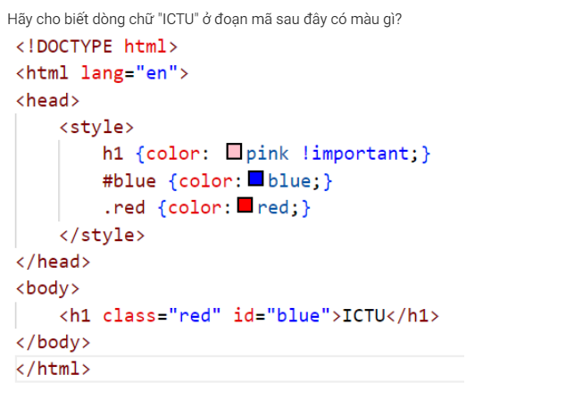

1. Hỗn hợp giữa màu đỏ, xanh và hồng
2. Màu hồng
3. Màu đỏ
4. Màu xanh
5. **Thuộc tính width của hộp bao gồm độ rộng của những thành phần nào?**
6. Nội dung, padding, border và margin
7. Nội dung, padding, border
8. Nội dung và Padding
9. Nội dung

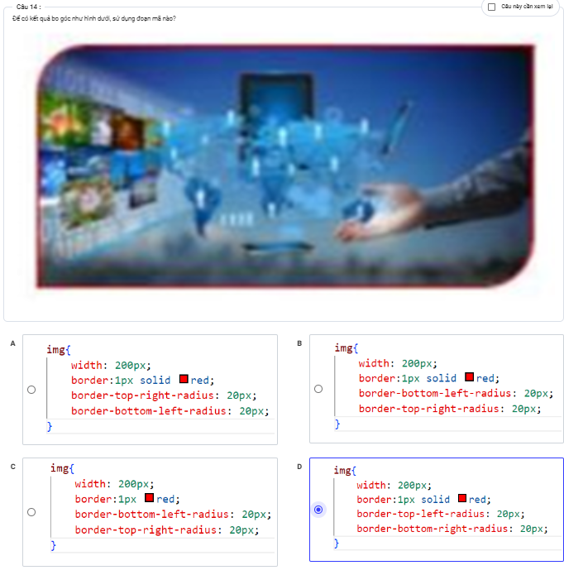

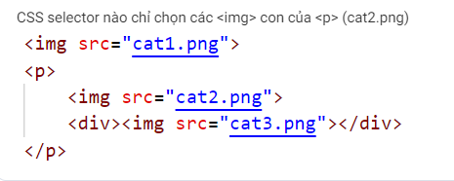

1. img 0
2. p img (
3. p>img (
4. img p (
5. **CSS Selector nào sau đây chọn tất cả các thẻ h1, h2 và h3?**
6. h1,h2,h3 (
7. h1.h2.h3 (
8. h1 h2 h3 (
9. h1;h2;h3 (
10. **Thuộc tính nào trong CSS được sử dụng để thiết lập khoảng cách giữa các dòng trong văn bản?**
11. line-spacing
12. font-spacing
13. text-spacing
14. line-height
15. **Để đặt một font cụ thể cho toàn bộ văn bản trong một trang web, bạn sử dụng thuộc tính CSS nào?**
16. font-style
17. text-font
18. font-family
19. text-style
20. **Có bao nhiêu vị trí đặc biệt để đặt ảnh nền của hộp?**
21. 8
22. 9
23. 6
24. 7
25. **Giả sử có định nghĩa margin: 1px 2px 3px 4px; được hiểu là**
26. Margin-top:1px, margin-right:2px, margin-

bottom:3px, margin-left:4px

1. Margin-left:1px, margin-top:2px, margin-

right:3px, margin-bottom:4px

1. Margin-right:1px,

margin-left:3px, margin-top:4px

margin-bottom:2px,

1. margin-left:2px,

margin-top:3px, margin-right:4px

Margin-bottom:1px,

**Bài 5**

Trong CSS, đâu là cách chính xác để chọn một phần tử sử dụng class?

1. #
2. *
3. .
4. /

Trong CSS, đối tượng nào của một phần tử sẽ được ưu tiên cao hơn?

1. Id
2. Class
3. Tag selector
4. Attribute

Trong CSS, một id chỉ nên được sử dụng cho bao nhiêu phần tử trên một trang web?

1. 3
2. 2
3. Không giới hạn
4. 1

Thẻ <div> và <span> có điểm khác biệt chính là gì?

1. <div> tạo khối block, <span> dùng cho inline
2. <div> là inline, <span> là block
3. <div> không thể chứa text, <span> chỉ chứa text
4. <div> không thể chứa nhiều phần tử, <span> có thể chứa nhiều phần tử

Thẻ <div> thưong được sử dụng để làm gì trong CSS?

1. Định dạng văn bản
2. Tạo ra layout và nhom các phần tứ
3. Định dạng một phần tử inline
4. Đặt nội dung vào một dòng mới

Giả sử có định nghĩa clear:both thì điều này có nghĩa gì?

1. Huy bỏ thả nổi bên trái đã thiết lập trước đó
2. Thả noi hộp giữa
3. Huỷ bỏ thả nổi bên phải đã thiết lập trước đó
4. Huy bỏ thả nổi cả hai bên đã thiết lập trước đó

Thuộc tinh clear: left; trong CSS có ý nghĩa gì?

1. Thả nối hộp giữa
2. Huy bỏ thả nổi cả hai bên đã thiết lập trước đó
3. Huỷ bỏ thả nổi bên phải đã thiết lập trước đó
4. Huỷ bỏ thả nổi bên trái đã thiết lập trước đó

Thẻ thường được sử dụng để làm gì trong CSS?

1. Định dạng văn bản
2. Tạo ra layout và nhóm các phần tử
3. Định dạng một phần tử inline
4. Đặt nội dung vào một dòng mới

Trong CSS, thuộc tính display: flex; thường được sử dụng để tạo layout linh hoạt với thẻ nào: <div> hay <span>?

1. Không thẻ nào
2. <span>
3. <div>
4. Cả <div> và <span>

Để một thẻ được định vị tuyệt đối theo thẻ cha (chứa nó) thì thẻ cha và thẻ con phải có chế độ định vị thế nào?

1. static, absolute
2. static, static
3. relative, absolute
4. absolute, static

CSS có bao nhiêu chế độ định vị

1. 4
2. 1
3. 3
4. 5

Khi sử dụng phần tử <article>, việc sấp xếp các bài viết theo thứ tự thời gian có thể giúp:

1. Cải thiện trải nghiệm người dùng
2. Tăng tốc độ tải trang
3. Tầng khả năng chia sẻ trên mạng xã hội
4. Cải thiện SEO

Trong trang web có nhiều loại thông tin khác nhau, việc sử dụng phần tử <section> và <article> cần phải:

1. Tạo ra sự khác biệt giữa trang web và trang web cạnh tranh
2. Đảm bảo sự nhất quán và logic trong cấu trúc trang
3. Tăng tốc độ tải trang
4. Tăng sự tương tác với người dùng

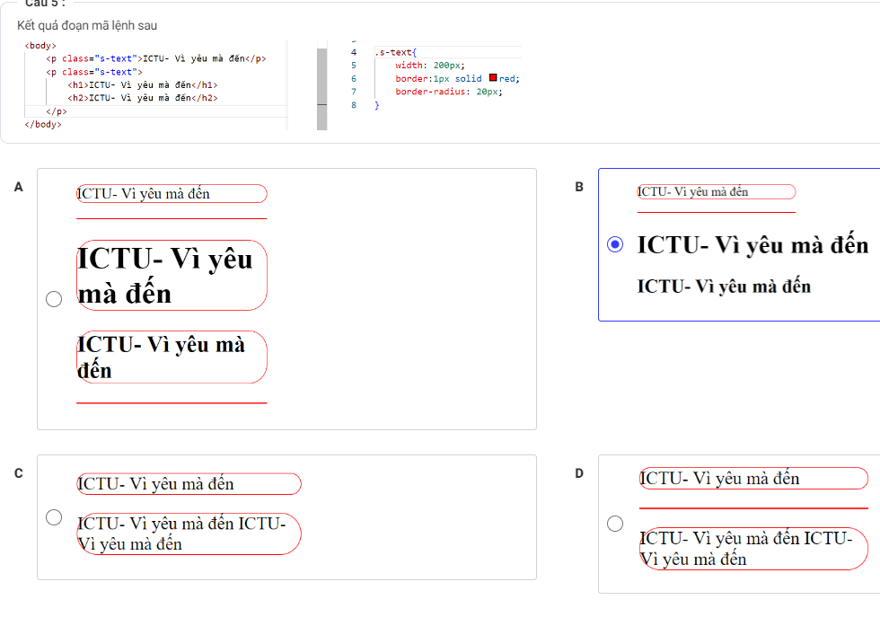

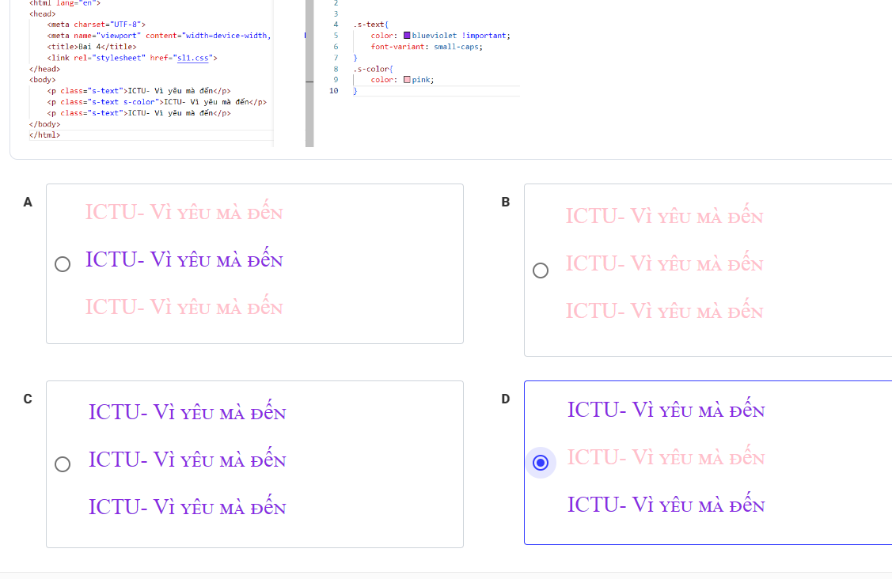

C

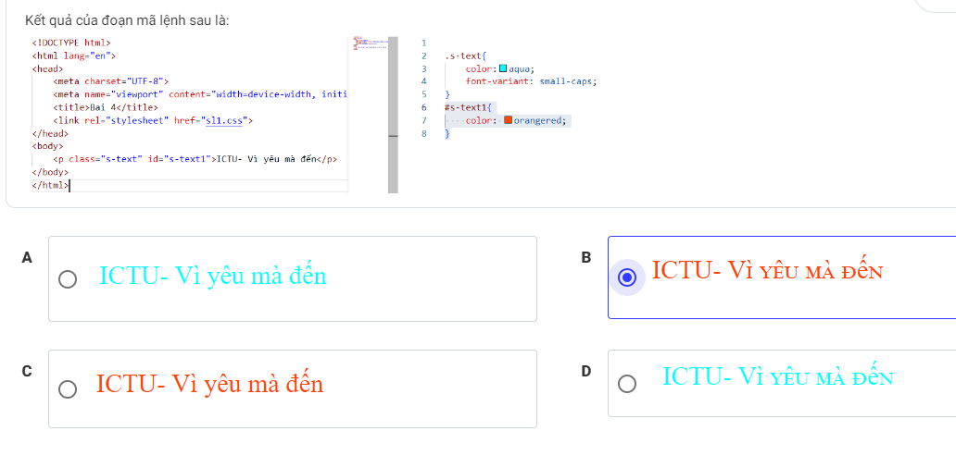

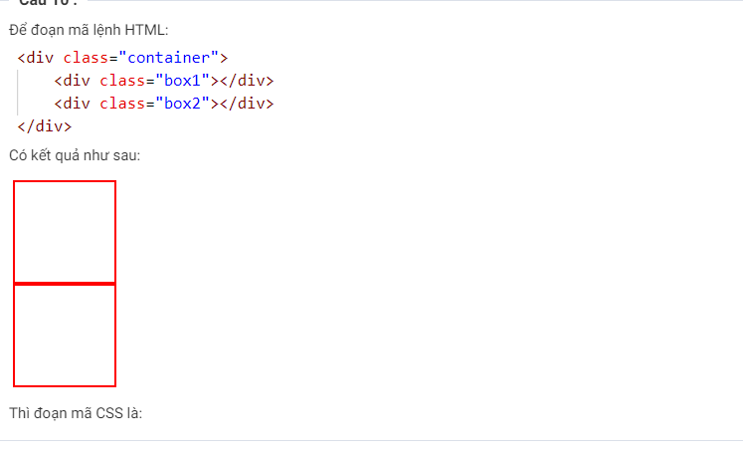

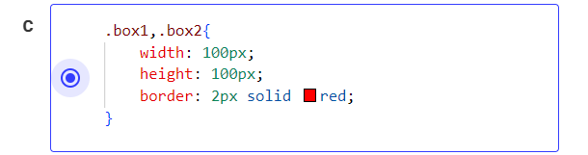

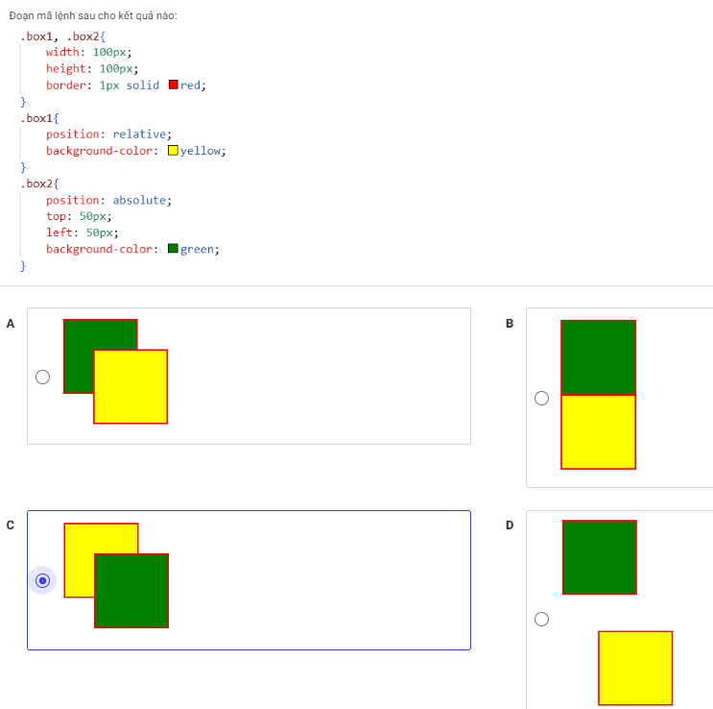

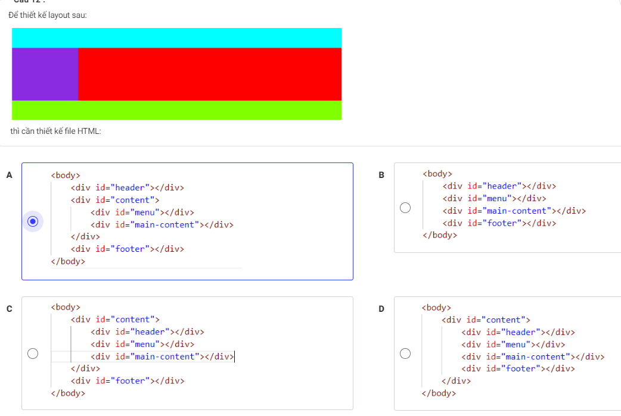

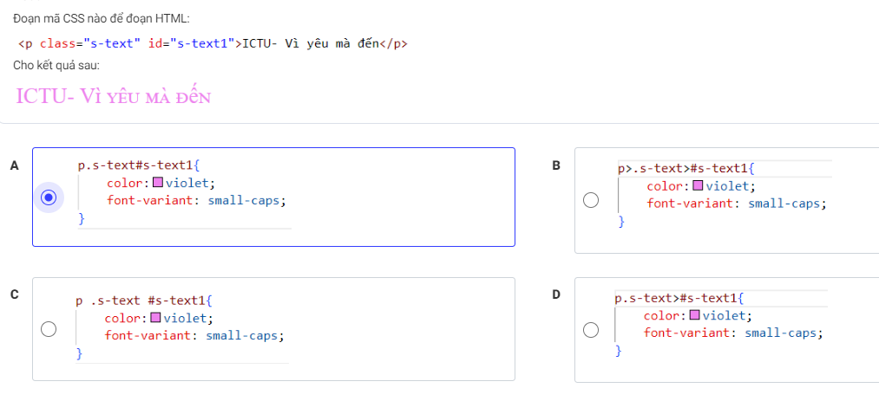

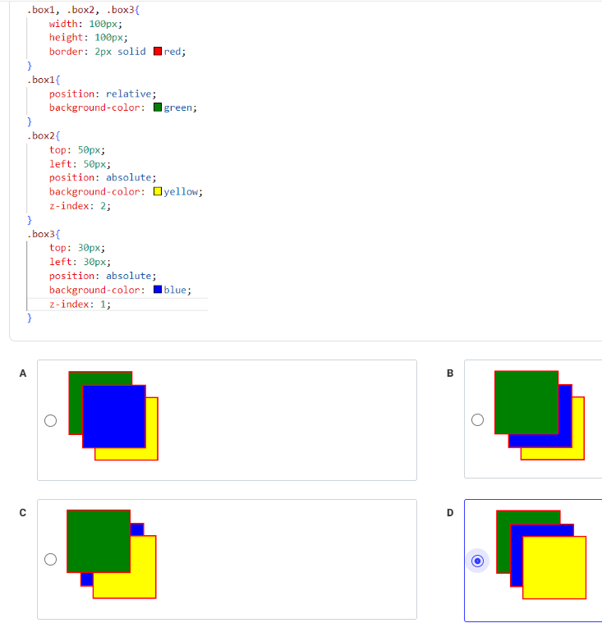

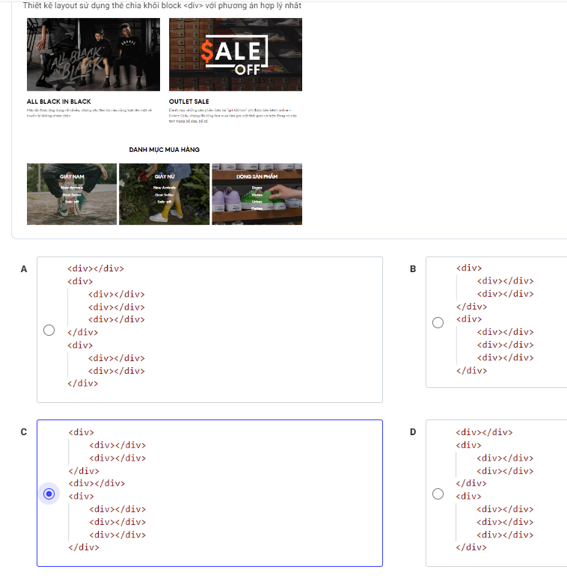

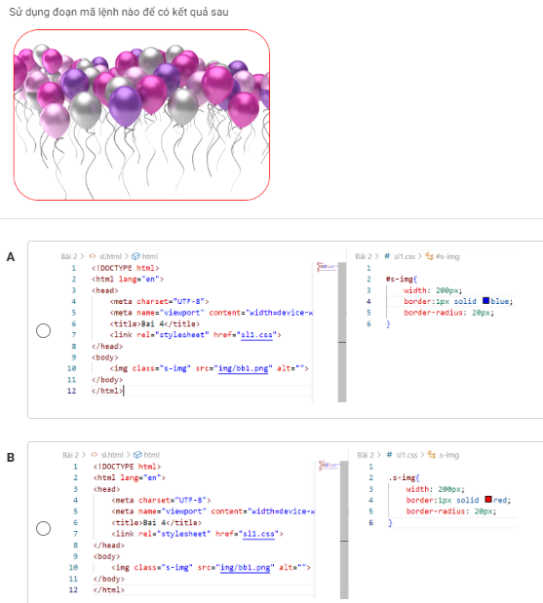

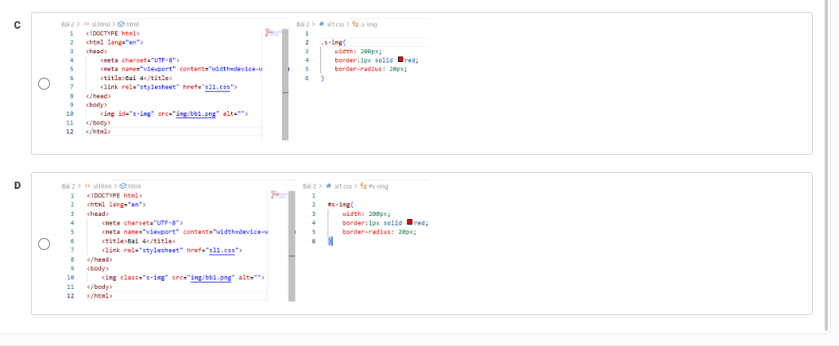

B

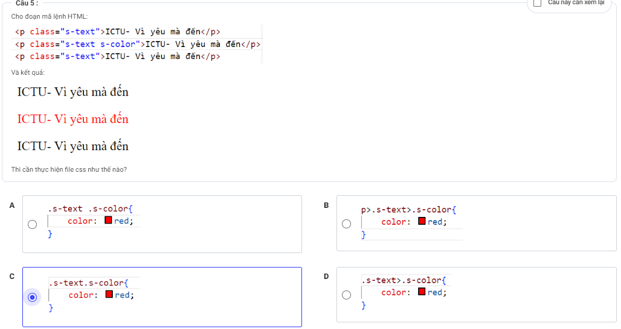

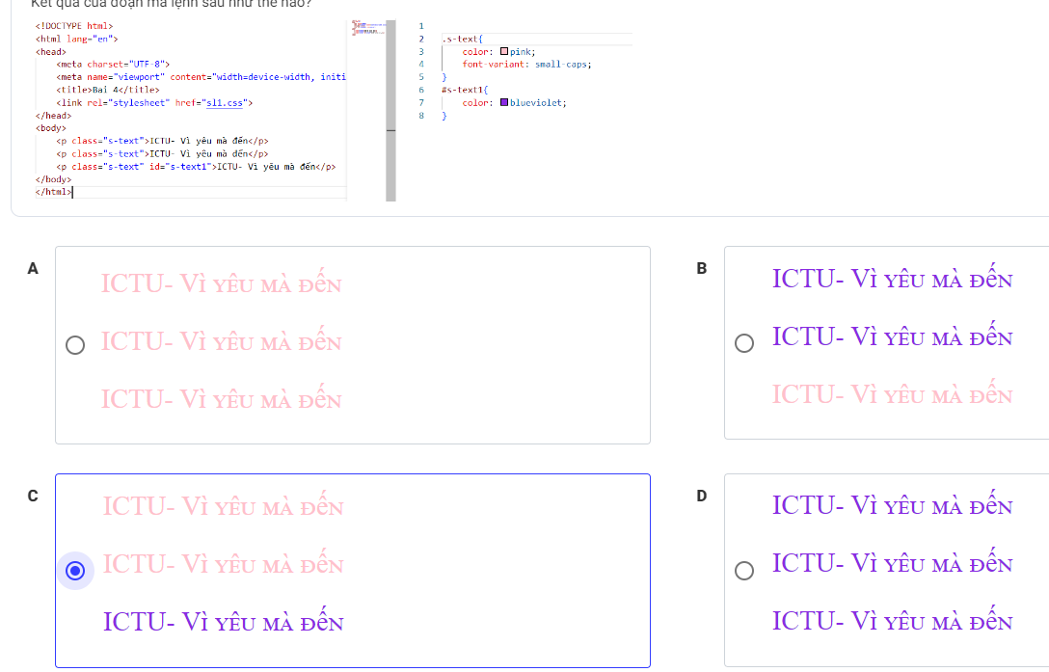

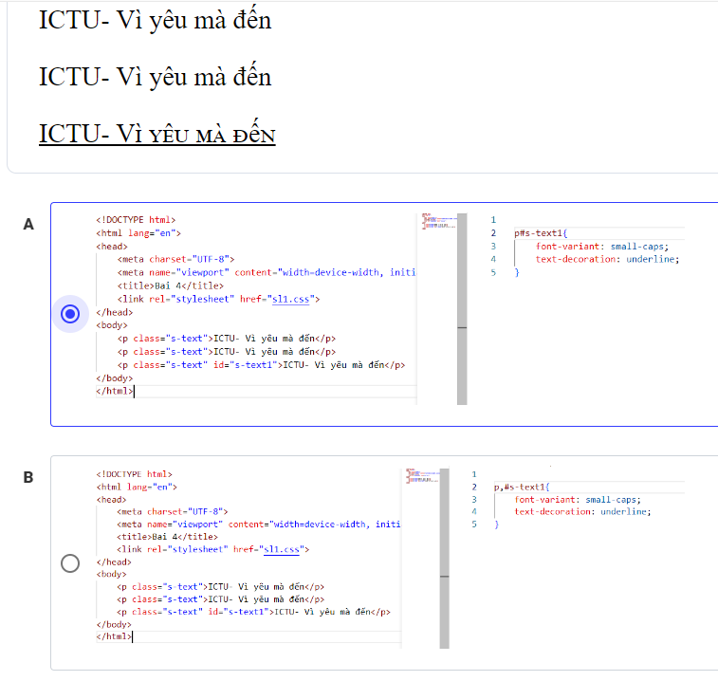

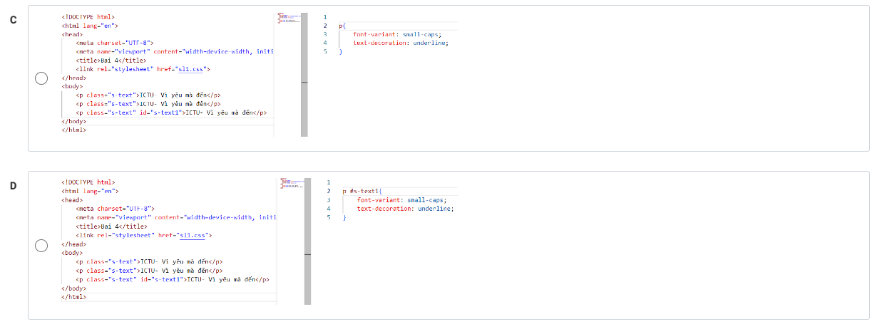

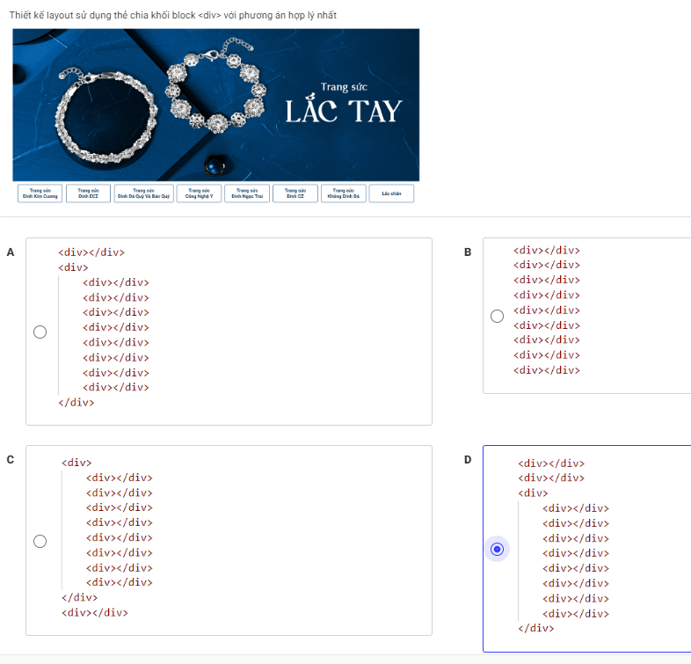

**Bài 6**

1. Nguyên tắc nào sau đây KHÔNG phải là một nguyên tac cơ bản trong thiết kế bố cục trang web?
2. Sự phức tạp
3. Sự nhất quán
4. Sự cân đối
5. Sự đơn giản
6. Yếu tố nào sau đây không phải là một phần của bố cục trang web?
7. Footer
8. Header
9. Sidebar
10. Animation
11. Nguyên tắc "Whitespace" trong thiết kế bố cục trang web liên quan đến việc gì?
12. Sử dụng màu sắc đa dạng
13. Sử dụng nhiều hình ảnh
14. Sử dụng không gian trống một cách hiệu quả
15. Sử dụng nhiều hoạt ánh
16. Đặc điểm nào sau đay KHÔNG phải là một nguyên tac quan trọng trong việc chọn màu sac cho bố cục trang web?
17. Sự phức tạp
18. Đồng nhất
19. Tương phản
20. Tương tự

Khái niệm "Responsive Design" trong bố cục trang web liên quan đến việc gì?

1. Su dụng font-size lớn nhất cho main content
2. Xác định kích thước của sidebar
3. Xác định vị trí của footer
4. Tạo ra giao diện phản hồi trên các thiết bị khác nhau

Trong thiết kế web, nguyên tắc "Grid System" được sử dụng để làm gì?

1. Tạo hiệu ứng hoạt ảnh
2. Xác định kiểu chữ sử dụng
3. Xác định việc sắp xếp các yếu tố trên trang web
4. Chọn màu sắc cho trang web

Main content trên một trang web thường chứa nội dung gì?

1. Nội dung chinh
2. Thông tin liên hệ
3. Menu điều hướng
4. Nút đăng ký

Main content thường chứa các phần như:

1. Tất ca các lựa chọn trên
2. Liên hệ, về chúng tôi, FAQ
3. Thông tin cá nhân, CV, portfolio
4. Bài viết, sản phẩm, dịch vụ

Để tạo sự liên kết giua các trang trong header, thường sử dụng phương pháp nào sau đây?

1. Dropdown menu
2. Slider navigation
3. Tab navigation
4. Pagination

Khi xây dựng menu trên trang web, việc áp dụng hiệu ứng chuyển động cho menu có thể giúp tăng cường điều gì?

1. Giảm kích thước của menu
2. Tăng tốc độ tải trang
3. Tăng độ phức tạp của trang web
4. Sự chú ý của người dùng

Trên một trang web, khi xây dựng menu, việc sắp xếp các mục trong menu nên tuân theo nguyên tắc gì để tối ưu trải nghiệm người dùng?

1. Sắp xếp ngẫu nhiên
2. Sắp xếp theo kích thước của từng mục
3. Sắp xếp theo thứ tự bảng chữ cái
4. Sắp xếp theo mức độ quan trọng của mỗi mục

Cho đoạn ma HTML

<ul class="vmenu">

<li><a href="home.html">Home</a></li>

</ul>

Đoạn mã CSS dưới đây có tác dụng gì?

li a {

display: block;

width: 100%;

1. Bo kieu danh sach của <li>
2. Biến thẻ <a> thành mức khối để chiếm toàn bộ thẻ <li> chứa nó
3. Biến thẻ <li> thành thẻ mức khối
4. Bỏ gạch chân của liên kết

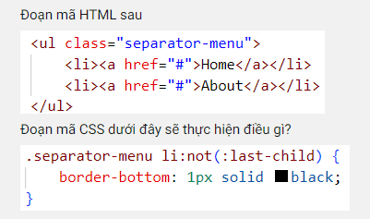

1. Thay đổi màu sắc của mục khi hover
2. Thêm border cho cac mục trong menu dọc
3. Thêm margin cho các mục trong menu dọc
4. Thêm đường kẻ chia cách giữa các mục trong menu dọc

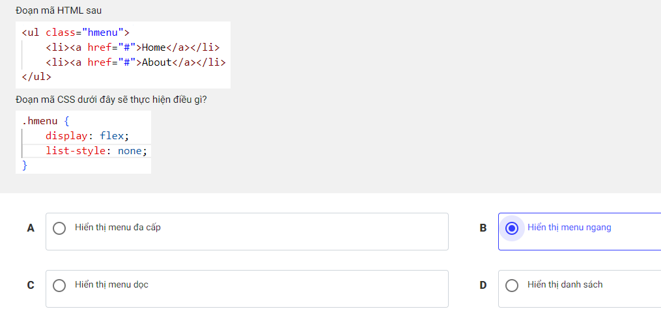

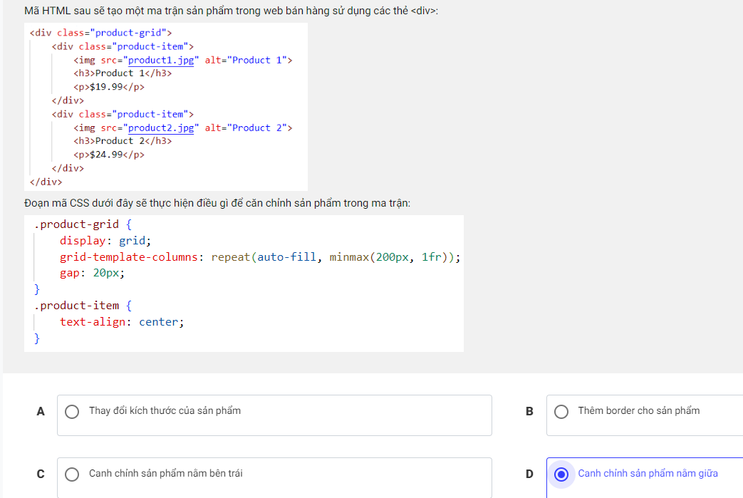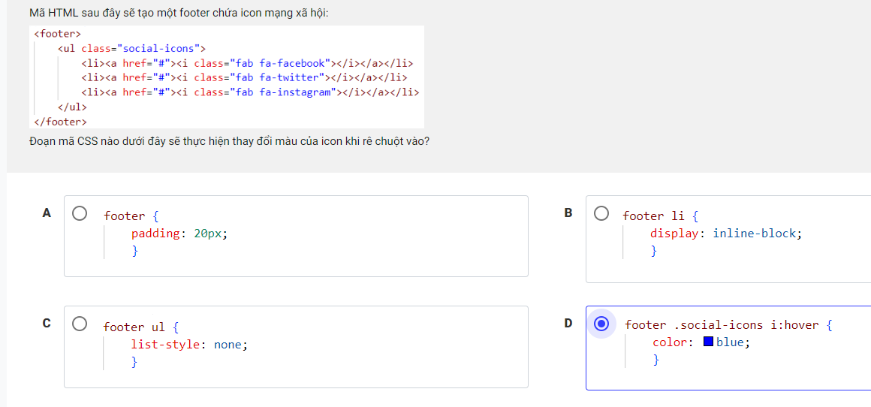

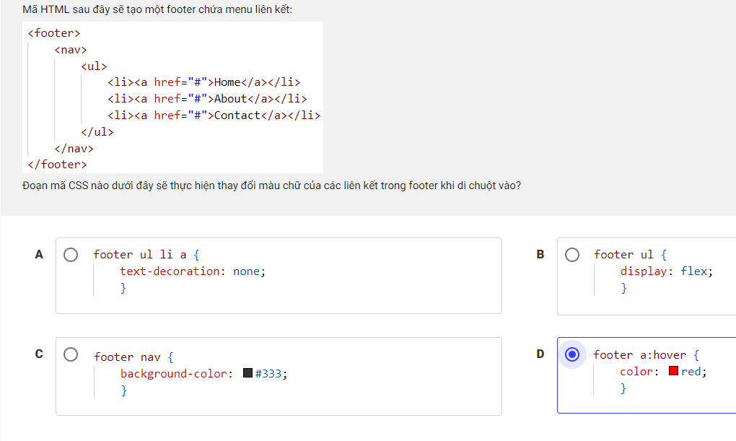

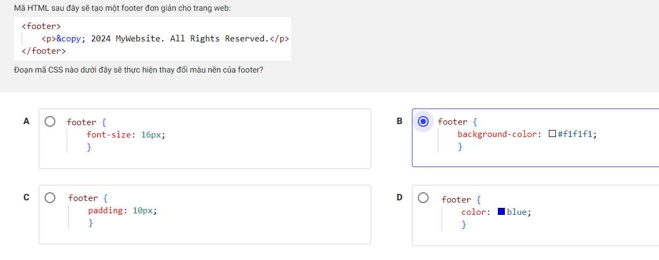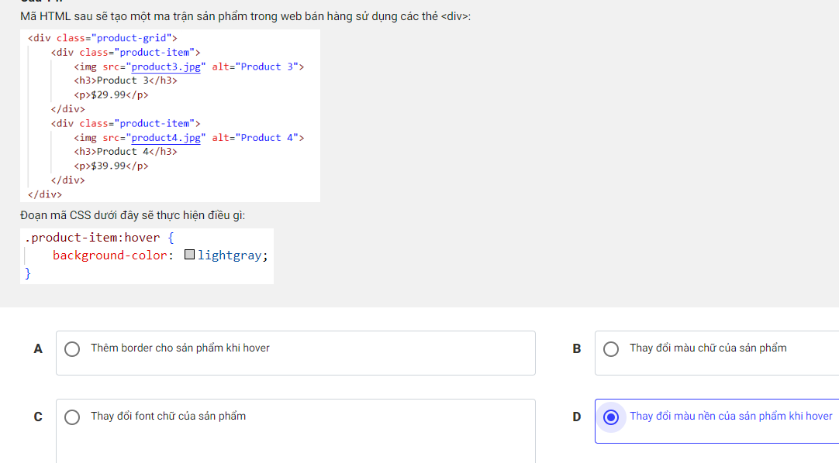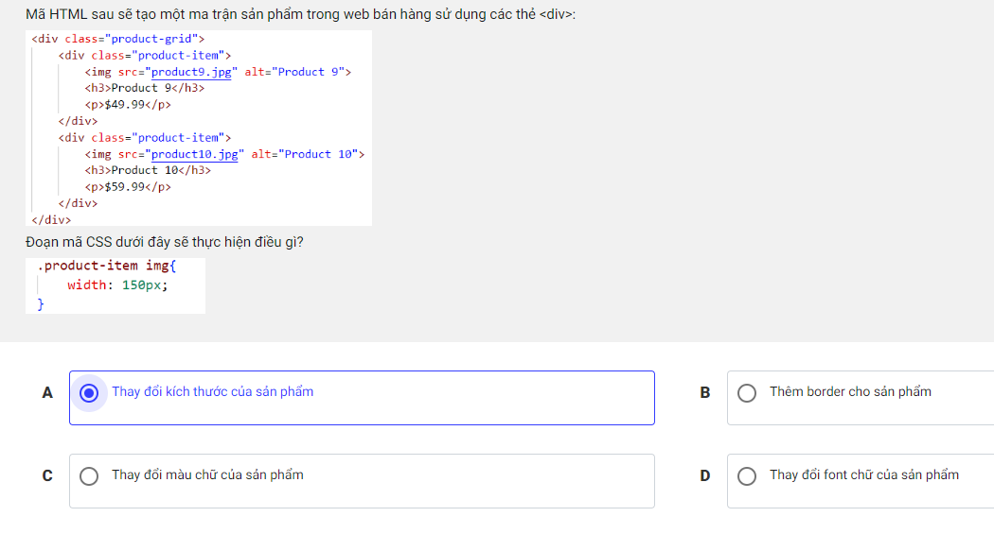

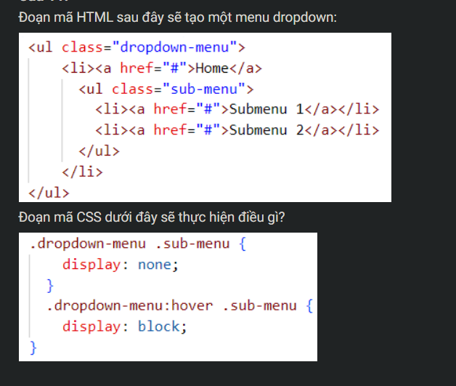

1. Thêm hiệu ứng lật ngược cho submenu
2. Hiển thị submenu khi di chuột vào menu cha
3. Thay đoi màu sắc của submenu khi hover
4. Hiển thị submenu ngay khi trang web được tải

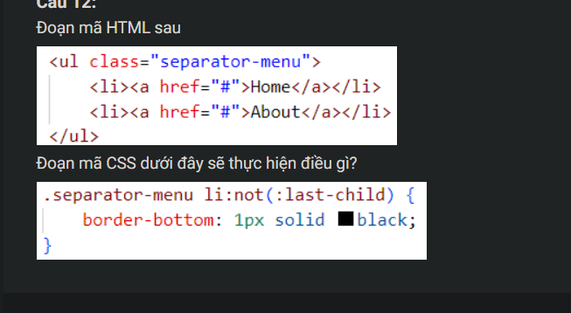

1. Thêm border cho các mục trong menu dọc
2. Thêm margin cho các mục trong menu dọc
3. Thêm đường kẻ chia cách giữa các mục trong menu dọc
4. Thay đổi màu sắc của mục khi hover